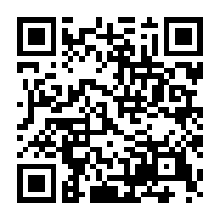

**Web形式での受講を希望される方**は必ず、下記URL又はQRコードよりお申し込みください

<https://shinsei.pref.wakayama.jp/SksJuminWeb/EntryForm?id=Q0P4syEA>

県庁　食品・生活衛生課　食品情報班　あて

FAX：073-432-1952

e-mail：e0316001@pref.wakayama.lg.jp

　　年　　　　月　　　日

|  |  |  |
| --- | --- | --- |
| 事業者名 |  | |
| 農産物直売所に出荷・出品されている主な食品をご記入ください。  農産物（　　　　　　　　　　　　　　　　　　　　　　　　　　）  　加工食品（　　　　　　　　　　　　　　　　　　　　　　　　　） | |
| 所在地  電話、FAX  メールアドレス | 〒  電話　　　　　　　　　　　　　　　　　　　　FAX  e-mail | |
| 受講者  ふりがな  役職　氏　名 |  | |
| 受講希望日  希望日に〇を  記入ください | 開催日及び受講会場 | 〇をご記入ください |
| 1. 9月25日　那賀 |  |
| 1. 9月29日　田辺 |  |

受付番号　No.

上記講習会の申込を受付いたしました。

**◎この申込確認書で当日受付します。必ずご持参ください。**

　　年　　　　月　　　日

≪ここより下はこちらで記入して返信します。≫

令和5年度　農産物直売所向け食品表示講習会申込確認書

令和５年度　農産物直売所向け食品表示講習会受講申込書